Сценарий урока по теме «Производство текстильных материалов»

Класс: 5, урок (2 часа) дан в рамках методической недели в 2016г.
Раздел: «Создание изделий из текстильных и поделочных материалов»
Тема урока: «Производство текстильных материалов из волокон
растительного происхождения»

Цели урока:
- Предметные цели:
  - Способствовать формированию и развитию умений и навыков в определении текстильных волокон, вида переплетения нитей, направления долевой нити в тканях.
  - Способствовать запоминанию классификации текстильных волокон, основной терминологии технологических процессов производства тканей.
  - Способствовать формированию представления о производстве тканей из волокон растительного происхождения.
  - Способствовать осознанию существенных признаков понятий темы, технологических процессов прядения, ткачества и отделки тканей.
  - Создать условия для выявления причинно-следственных связей: способствовать пониманию зависимости между свойствами волокон и областью применением тканей из этих волокон, между особенностями технологического процесса производства тканей и способами определения долевой нити.
- Личностные цели:
  - Способствовать овладению основными способами мыслительной деятельности учащихся (учить анализировать, выделять главное, сравнивать, строить аналогии, обобщать и систематизировать, доказывать и опровергать, определять и объяснять понятия, ставить и разрешать проблемы).
  - Способствовать развитию сенсорной сферы учащихся (развитие глазомера, точности и тонкости различения вида).
  - Способствовать формированию и развитию познавательного интереса учащихся к предмету.
  - Способствовать формированию и развитию самостоятельности учащихся.
- Метапредметные цели:
  - Способствовать формированию и развитию, трудовых, эстетических качеств личности.
  - Способствовать воспитанию правильного отношения к общечеловеческим ценностям.
  - Соблюдение норм и правил культуры труда в соответствии с технологической культурой производства.

- Профориентационные цели:
  - Сформировать представление о профессии ткач, оператор прядильного производства.
Методическое оснащение урока:
- Материально-техническая база:
- кабинет технологии;
- компьютер, проектор, экран, презентации; мультфильм.
- инструменты, приспособления: иглы, лупа, ножницы, портновский мел.
- материалы: образцы хлопчатобумажной и льняной ткани, клей.
- Дидактическое обеспечение:
- учебник (или учебное пособие):
- рабочая тетрадь для учащегося на печатной основе:
- учебно-техническая документация (УТД) (Приложение 11, 15):
- карточка самоконтроля для ученика (Приложение 16);
- карточка контроля для учителя (Приложение 17)
- карточки с домашними заданиями – 1, 2, 3, 4 уровня (Приложение 13);
Тип урока: комбинированный
Методы обучения: объяснительно-наглядный,
частично-поисковый
словесные
наглядные
практические
Формы организации учебной деятельности: фронтальная,
индивидуальная,
групповая
Словарная работа на уроке: волокно, пряжа, прядение, челнок, долевая
нить (основа), уток, кромка, раппорт.
Ход урока

Этапы урока |  | Деятельность педагога | Деятельность обучающихся
Мотивационно-целевой этап | I. Организационный момент  Цель этапа:  - настроить учащихся к учебной деятельности и на получение новых знаний  - создать условия для мотивации у ученика внутренней потребности включения в учебный процесс | - приветствие  - проверка явки учащихся  - заполнение учителем классного журнала  - проверка готовности учащихся к уроку  - настрой учащихся на работу  - доведение до учащихся плана урока (Приложение 1 ) | Личностные УУД | Осуществляемые действия:  - эмоциональный настрой на урок
Формируемые способы деятельности:
- проявление эмоционального отношения в учебно-познавательной деятельности
 |  |  | Познаватель-ные УУД | Осуществляемые действия:  - активное слушание  - выдвижение предположений по теме урока
Формируемые способы деятельности:
- формулирование собственных ожиданий
 |  |  | Коммуникативные УУД | Осуществляемые действия:  - слушание собеседника
Формируемые способы деятельности:
- построение понятных для собеседника высказываний
 | III. Актуализация знаний  Цель этапа:  - актуализировать мыслительные операции, необходимые для проблемного изложения нового знания  - зафиксировать ситуацию, демонстрирующую недостаточность имеющихся знаний  - организовать фиксацию затруднений в выполнении учащимися индивидуального задания или в его обосновании | - эвристическая беседа, организация упражнений (Приложение 2) | Личностные УУД | Осуществляемые действия:  - активизация имевшихся ранее знаний  - активное погружение в тему
Формируемые способы деятельности:
- умение слушать в соответствии с целевой установкой
- принимать и сохранять учебную цель и задачу
- дополнять, уточнять высказанные мнения по существу полученного задания
 |  |  | Познаватель-ные УУД | Осуществляемые действия  - развитие и углубление потребностей и мотивов учебно-познавательной деятельности  - слушают вопросы учителя  - отвечают на вопросы учителя  - осуществляют актуализацию личного жизненного опыта
Формируемые способы деятельности:
- формирование умения выявлять сущность, особенности объектов;
- формирование умения обобщать и классифицировать по признакам
- формирование умения находить ответы на вопросы
 |  |  | Коммуни-кативные УУД | Осуществляемые действия:  - участие в коллективном обсуждении проблем и принятии решений
Формируемые способы деятельности:
- формирование компетенции в общении, включая сознательную ориентацию учащихся на позицию других людей как партнеров в общении и совместной деятельности
Практический этап | IV. Изложения нового знания  Цель этапа:  - организовать подводящий или побуждающий диалог  - организовать фиксацию преодоления затруднения | - объяснение учителя с опорой на личные знания учащихся (Приложение 3), организация самостоятельного изучения материала (Приложение 4),  - заслушивание сообщений учащихся (Приложение 5);  - чтение рассказа Н.К.Ушинского «Как в поле рубашка выросла»  ( презентация) | Регулятивные УУД | Осуществляемые действия:  - восприятие, осмысление, запоминание учебного материала  - осмысление темы нового материала и основных вопросов, подлежащих к усвоению
Формируемые способы деятельности:
- формирование умения учиться высказывать своё предположение на основе работы с материалом информационной карты
- формирование умения оценивать учебные действия в соответствии с поставленной задачей
- формирование умения слушать и понимать других
- формирование умения формулировать свои мысли в устной форме
- формирование умения работать в парах
 |  |  | Познаватель-ные УУД | Осуществляемые действия:  - развитие и углубление потребностей и мотивов учебно-познавательной деятельности  - развитие умения получать информацию из текста и строить сообщения  - развитие умения строить простые рассуждения
Формируемые способы деятельности:
- формирование умения осуществлять познавательную и личностную рефлексию
 | V.Физкультминутка | Приложение №6
 | VI. этап  Цель этапа:  - организовать подводящий или побуждающий диалог  - организовать фиксацию преодоления затруднения | - объяснение учителя с опорой на личный опыт учащихся (Приложение 7):  - просмотр отрывка из м/ф «Ситцевая улица» на тему «Получение пряжи»;  - получение пряжи (работа с учебником);  - просмотр 2-го отрывка из м/ф «Ситцевая улица» на тему «Производство ткани». | Регулятивные УУД | Осуществляемые действия:  - восприятие, осмысление, запоминание учебного материала  - осмысление темы нового материала и основных вопросов, подлежащих к усвоению
Формируемые способы деятельности:
- формирование умения учиться высказывать своё предположение на основе информации полученной при просмотре видеоролика
- формирование умения слушать и понимать других
- формирование умения формулировать свои мысли в устной форме
- формирование умения работать в парах
 |  |  | Познаватель-ные УУД | Осуществляемые действия:  - развитие и углубление потребностей и мотивов учебно-познавательной деятельности  - развитие умения получать информацию из видеофрагмента и строить сообщения  - развитие умения строить простые рассуждения
 |  |  | Коммуникативные УУД | Осуществляемые действия:  - слушание собеседника  - участие в коллективном обсуждении
Формируемые способы деятельности:
- построение понятных для собеседника высказываний
 | VI. Первичное закрепление знаний учащихся  Цель этапа:  - организовать усвоение учащимися нового материала (фронтально) | - использование приёмов, требующих мыслительной активности, творческого осмысления материала (Приложение 8)  - выявление умений у учащихся узнавать и соотносить факты с понятиями | Личностные УУД | Осуществляемые действия:  - осмысление темы нового материала и основных вопросов, подлежащих усвоению  - применение на практике и последующее повторение нового материала
Формируемые способы деятельности:
- формирование мотивации к обучению и целенаправленной познавательной деятельности
 |  |  | Коммуникативные УУД | Осуществляемые действия:  - формирование осуществлять сотрудничество и кооперацию с учителем и сверстниками
Формируемые способы деятельности:
- формирование умения строить речевое высказывание в соответствии с поставленными задачами
 | VII.этап  Цель этапа:  - организовать подводящий или побуждающий диалог по проблемному объяснению нового материала  - организовать фиксацию преодоления затруднения | - объяснение учителя с опорой на знания учащихся  (Приложение 9)  - организация самостоятельного изучения материала (Приложение 10) | Регулятивные УУД | Осуществляемые действия:  - восприятие, осмысление, запоминание учебного материала  - осмысление темы нового материала и основных вопросов, подлежащих к усвоению  Формируемые способы деятельности:  планирование своего действия в соответствии с поставленной задачей и условиями ее реализации, в т. ч. во внутреннем плане
 |  |  | Познаватель-ные УУД | Осуществляемые действия:  - развитие и углубление потребностей и мотивов учебно-познавательной деятельности  - развитие умения проводить сравнение изученных объектов по выделенным основаниям  - развитие умения строить простые рассуждения
Формируемые способы деятельности:
- умение структурировать знания
- выбор наиболее эффективных способов решения задач
- установление причинно-следственных связей
- построение логической цепи рассуждений
- выдвижение гипотез; их обоснование
- формирование умения осуществлять познавательную и личностную рефлексию

 |  |  | Коммуникативные УУД | Осуществляемые действия:  - формирование осуществлять сотрудничество и кооперацию с учителем и сверстниками
Формируемые способы деятельности:
- формирование умения строить речевое высказывание в соответствии с поставленными задачами
 | VII. Лабораторную работа «Определение направления долевой нити в ткани» самопроверкой по эталону и проверкой учителем  Цель этапа:  - тренировать способность к самоконтролю и самооценке  - проверить умения работать учащихся по алгоритму  - организовать самостоятельную работу учащихся  - организовать самопроверку самостоятельной работы  - организовать по результатам выполнения самостоятельной работы организовать выявление и исправление допущенных ошибок  - организовать ситуацию успеха по результатам выполнения самостоятельной работы | 7.1. Вводный инструктаж учителя:  - сообщение учащимся названия практической работы;  - разъяснение учащимся задач практической работы;  - ознакомление учащихся с объектом труда - образцом;  - ознакомление учащихся со средствами обучения, с помощью которых будет выполняться задание (оборудование, инструменты, приспособления);  - ознакомление учащихся с учебно-технической документацией (инструктаж по ИК) (Приложение № 11 )  - предупреждение учащихся о возможных затруднениях при выполнении работы);  - инструктаж по технике безопасности (Приложение №12).  7.2. Самостоятельная работа учащихся по УТД.  7.3. Текущий инструктаж учителя (проводится по ходу выполнения учащимися самостоятельной работы):  7.3.1. Формирование новых умений:  - проверка организованности начала работы учащихся;  - проверка организации рабочих мест учащихся (рабочий стол, инструменты, приспособления);  - соблюдение правил техники безопасности, санитарии и гигиены труда при выполнении задания;  7.3.2. Усвоение новых знаний:  - проверка правильности использования учащимися учебно-технической документации;  - инструктирование по выполнению задания в соответствии с технологической документацией.  7.3.3. Целевые обходы:  - инструктирование учащихся по выполнению отдельных операций и задания в целом;  - концентрация внимания учащихся на наиболее эффективных приемах выполнения операций;  - оказание помощи слабо подготовленным к выполнению задания учащимся;  - контроль за бережным отношением учащихся к средствам обучения;  - рациональное использование учебного времени учащимися.  7.4. Заключительный инструктаж учителя:  - анализ выполнения самостоятельной работы учащимися;  - разбор типичных ошибок учащихся;  - вскрытие причин допущенных учащимися ошибок;  - повторное объяснение учителем способов устранения ошибок. | Личностные УУД | Осуществляемые действия:  - проявление эмоционального отношения и волевых усилий в учебно-познавательной деятельности  - восприятие, осмысление, запоминание учебного материала
Формируемые способы деятельности:
- применение на практике полученных знаний и последующее повторение
 |  |  | Регулятивные УУД | Осуществляемые действия:  - самоконтроль выполнения задания  - взаимоконтроль и внесение корректив в учебно-познавательную деятельность
Формируемые способы деятельности:
- планирование своего действия в соответствии с поставленной задачей и условиями ее реализации, в т. ч. во внутреннем плане
 |  |  | Познавательные УУД | Осуществляемые действия:  - развитие и углубление потребностей и мотивов учебно-познавательной деятельности
Формируемые способы деятельности:
- умение структурировать знания
- выбор наиболее эффективных способов решения задач
- установление причинно-следственных связей
- построение логической цепи рассуждений
- формирование умения осуществлять познавательную и личностную рефлексию
Рефлексивно-оценочный этап | VIII. Инструктаж учителя по выполнению домашнего задания  Цель этапа:  - включить новый способ действий в систему знаний учащихся  - тренировать способность применять новый алгоритм действий в стандартной и не стандартной ситуации | - инструктаж учителя по выполнению домашнего задания  - задание учащимся на подготовку к следующему уроку (Приложение № 13) | Познавательные УУД | Осуществляемые действия:  - отработка материала по теме «Производство текстильных волокон»  - творческая переработка изученной информации  - поиск информации в традиционных источниках ( в словарях, книгах)  - поиск в компьютерных источниках (в сети Интернет, в электронных книгах, в электронных каталогах, архивах, с помощью поисковых программ, в базах данных)  - поиск в других источниках (в социуме, в радиовещании, телевещании, в аудио-, видеоисточниках)  - переработка (на основе анализа, на основе синтеза)
Формируемые способы деятельности:
- развитие и углубление потребностей и мотивов учебно-познавательной деятельности
- поиск и выделение информации
- применение методов информационного поиска, в том числе и с помощью компьютерных средств
 | IX. Уборка рабочих мест
 | X. Рефлексия учебной деятельности на уроке  Цель этапа:  - организовать фиксацию нового содержания, изученного на уроке  - организовать фиксацию степени соответствия результатов деятельности на уроке и поставленной цели в начале урока  - организовать проведение самооценки учениками работы на уроке  - по результатам анализа работы на уроке зафиксировать направления будущей деятельности | - рефлексия учителя и учащихся о достижении целей урока ;  - объективная и комментированная оценка результатов коллективного и индивидуального труда учащихся на уроке;  - выставление отметок в классный журнал и в дневники учащихся | Коммуникативные УУД  Регултивные УУД | Осуществляемые действия:  - оценка и самооценка учебной деятельности  - обобщение и систематизация знаний  - учащиеся выражают свои эмоции по поводу урока
Формируемые способы деятельности:
- формирование умений полно и точно выражать свои мысли

Приложение №1
Ознакомление учащихся с планом урока
Человек существует на планете земля несколько тысячелетий. За это время он совершил множество открытий: от первого каменного топора до современных нанотехнологий.
Давайте подумаем, а чем в первую очередь ему пришлось заниматься?
- обеспечивать себя питанием
- строить жилище
- шить одежду
Как вы думаете, какие вопросы встали перед человеком, когда он решил сшить себе одежду?
Из чего?
Как?
А если бы мы сейчас перенеслись в те времена, сумели бы мы изготовить себе ткань для одежды?
На какие вопросы мы должны сегодня на уроке найти ответы?
- Из чего делают ткани?
- Каким образом их изготавливают?
Тема нашего урока «Производство текстильных материалов»
Приложение №2
Эвристическая беседа, организация упражнений
Анализ любого изделия начинается с рассмотрения следующей логической цепочки.

Сырьё
Изделие
Материал

Попробуем её заполнить на примере такого изделия как, тетрадь
Бумага
Тетрадь
Дерево

Предлагаю выполнить следующее упражнение (работа в парах).
Задание: Составьте логическую цепочку изготовления изделия «фартук» на основе алгоритма: изделие-материал-сырье.
Ответ учащихся: (изделие) Фартук – (материал) ТКАНЬ – (сырье)?
Проблема: Неизвестно сырье, из которого изготовлены ткани.
- Как можно решить данную проблему? (Версии учащихся)
Для этого можно рассмотреть строение ткани.
Перед вами лежат образцы тканей, из которых можно сшить фартук.
Задание: Рассмотрите строение ткани через лупу и составьте логическую цепочку.
Ответ учащихся: ТКАНЬ (изделие) – НИТИ (материал) – ТОНКИЕ ВОЛОСКИ (сырье)
- Что это за “тонкие волоски” и откуда они берутся и как из них получается ткань?
Приложение№3
Объяснение учителя с опорой на личные знания учащихся
Изучение классификации волокон с опорой на имеющиеся знания
Волокно - это гибкое, прочное тело, длина которого во много раз больше, чем поперечный размер.
Вы уже знаете, что есть волокна, которые нам даёт природа. Как они называются? (натуральными)
А что же является сырьём для этих волокон?
Первоначально люди использовали волокна, которые могли получить в тех природных условиях, которые их окружали. Сначала это были волокна дикорастущих растений, потом шерсть животных, а затем волокна культурных растений – льна и конопли. С развитием земледелия начали возделывать хлопчатник.
На какие две группы по происхождению можно разделить волокна? (растительного и животного происхождения)
А какие ещё бывают волокна? Химические. Вы знаете, из чего их делают? (из древесины, каменного угля, нефти)
Заполнение схемы квалификации волокон в рабочих тетрадях.

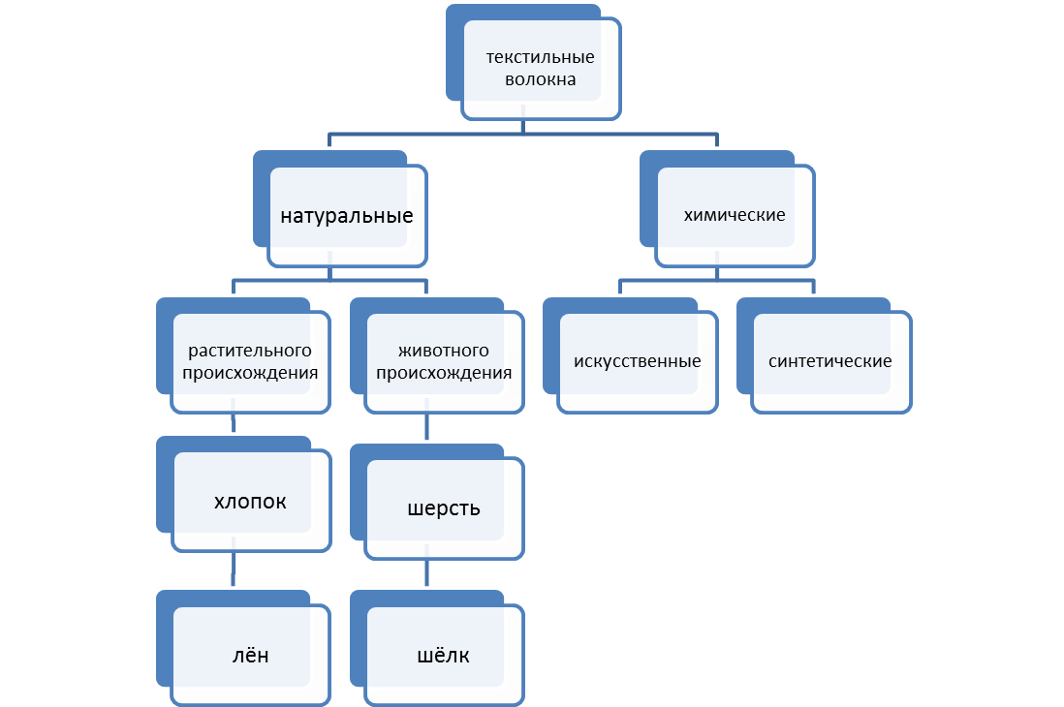

Приложение № 4
Организация самостоятельного изучения материала
-Как вы думаете, любое волокно подойдёт для производства ткани для фартука?
-А вы знаете, какое волокно нужно взять?
- Что нужно знать, чтобы правильно выбрать волокна? (свойства волокон)
- Для изготовления фартука больше всего подходят ткани из волокон растительного происхождения. А почему именно они?
Сейчас мы познакомимся со свойствами волокон растительного происхождения, а именно со свойствами волокон хлопка и льна и постараемся ответить на этот вопрос?
Я предлагаю вам, поработав в парах с информационной картами заполнить в предложенной таблице строки 1-7.- базовый уровень (Более сильным учащимся предлагается предложить варианты применения тканей из данных волокон, заполнить и 8 строку-повышенный уровень).

№ | Волокно/свойство | Хлопок | Лён
1 | Длина
2 | Цвет
3 | На ощупь
4 | Стойкость к свету
5 | Способность поглощать влагу
6 | Горение
7 | Название тканей
8 | Применение ткани

- Выполнение работы учащимися.
- Текущий инструктаж
- Фронтальная проверка. Обсуждение результатов работы: озвучивание таблицы, исправление ошибок, заполнение всеми учащимися 8 строки.
Приложение №5
Сообщения учащихся:
Историческая справка о производстве хлопчатника.
Хлопок – выходец из Египта. Мумия, которою нашли археологи, относящаяся к 2500 г до нашей эры была обернута в хлопковую ткань. Название хлопок имеет арабское происхождение.
В Средней Азии хлопчатник также возделывался с древности. Здесь много солнца, а «дитя солнца», как называют хлопчатник, в пору цветения больше всего любит свет и тепло.
Бухарские купцы вместе с шелками везли хлопчатобумажные ткани в Царство Московское. Среди привозных тканей нередко упоминается бязь, которая в переводе означает хлопок.
В России в ХVI веке окрашивали готовые миткали. Собственного прядения в России не было долго, и пряжу возили из Астрахани и Бухары. Только в 1787 году купец Иван Каретников пустил фабрику по выработке миткалей и набивных ситцев. Основанная с высочайшего позволения Екатерины II текстильная мануфактура во Владимирской губернии была прототипом будущих фабрик Иваново - Вознесенска. Сегодня в Ивановской области работает крупнейшее предприятие, которое выпускает прекрасные ткани.
Историческая справка об использовании льна.
Уже 10 тысяч лет люди выращивают лен на полях. Впервые это стали делать в Индии. К сожалению, в наше время льняных полей не так уж много – растить лен сложно. А жаль. Голубое поле цветущего льна похоже на озеро средь зеленых лугов.
А какие хорошие ткани получаются изо льна! Даже космонавты, отправляясь, в полет надевают льняное белье.
В Древнем Египте умели прясть такие тонкие льняные нити, что они были почти невидимы. Искусные египетские ткачи изготавливали из них тончайшую прозрачную ткань. Через пять ее слоев просвечивало тело, а все платье можно было протянуть через перстень. При этом ткань была очень прочной. Конечно, она ценилась на вес золота, и носить ее могли только цари и жрецы.
Русские мастерицы умели прясть такие тонкие нити, что работать с ними можно было только в сыром и холодном подвале. В сухом теплом помещении тонкие нити часто рвались. Из таких нитей плели знаменитые льняные кружева – блады. Еще на Руси умели ткать льняное полотно с рисунком: ни одной окрашенной нити, а на ткани – то ромашка, то ветки рябины, то петухи.
Чтение рассказа Н.К. Ушинского «Как в поле рубашка выросла»
Приложение №6
Физкультминутка
Исходное положение – ноги на ширине плеч.
Декламировать стихотворение, выполняя движения.

Вот мы руки развели,
Словно удивились.
И друг другу до земли
В пояс поклонились!
Наклонились, выпрямились,
Наклонились, выпрямились.
Ниже, ниже, не ленись,
Поклонись и улыбнись.
Приложение №7

Объяснение учителя с опорой на личный опыт учащихся
«Производство пряжи из волокон хлопка».
А знаете, у каждого из вас дома есть образец хлопкового волокна? Кто подскажет - что это? (это вата)
Попробуйте сделать из неё нить. Как вы это делали? (соединяли волокна и скручивали). Вот так по вечерам с помощью прялки и веретена пряли наши прабабушки пряжу.
Длинная нить, выработанная из коротких волокон путём их скручивания и предназначенная для производства тканей, швейных ниток и других текстильных волокон называется пряжа. Процесс получения пряжи – прядение.
Как этот процесс организован на производстве мы узнаем, просмотрев фрагмент из мультфильма «Ситцевая фабрика».
На основе просмотренного давайте вместе заполним схему прядильного производства.

Контролирует этот процесс на производстве – оператор прядильного производства. Познакомимся с профессией оператор прядильного производства, прочитав информацию, изложенную в учебнике.
Нити есть. А как из них получить ткань?
Давайте пофантазируем о том, как люди научись получать ткани.
Возможно, наблюдая, за тем как птицы вьют свои гнёзда, они научились плести, а затем, совершенствуя своё мастерство, изобрели процесс ткачества.
Продолжаем просмотр мультфильма.
Вы увидели, как получается ткань, расскажите, что запомнили.
(работа по схеме получения ткани на ткацком станке)
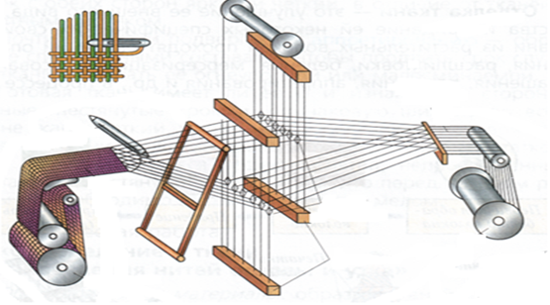
Рассказ учителя на основе уточнение ответов учащихся.
Ткань получается при переплетении нитей на ткацком станке. Вдоль станка сильно натянуты прочные и гладкие долевые нити (основа). На специальное устройство – челнок, намотана менее прочная и пушистая ткань (уток). Во время работы станка нити основы раздвигаются, между ними образуется пространство, через которую челнок протягивает уточную нить. Эта нить переплетает нити основы в поперечном направлении, а затем уплотняется. Есть станки, в которых нить утка прокладывается без помощи челнока, а с помощью струй воздуха или воды.
К краю полотна нити основы располагаются чаще, а нить утка огибает крайнюю нить основы. Поэтому края переплетения получаются более плотными, эта часть называется кромкой. За работой ткацких станков следит ткач. Познакомимся с профессией ткач, прочитав информацию, изложенную в учебнике.
Приложение № 8
Первичное закрепление
Учащимся предлагается выполнить задание №5 в рабочих тетрадях.
Заполните пропуски в тексте, используя предложенные ниже слова.
Ткань получается при _______________нитей на ткацком станке. Вдоль станка сильно натянуты______________ и гладкие долевые нити (_________). На специальное устройство – челнок, намотана менее прочная и ____________нить (уток). Во время работы станка нити основы раздвигаются, между ними образуется пространство, через которое ___________протягивает уточную нить. Эта нить переплетает нити основы в _________________направлении, а затем уплотняется. К краю полотна нити основы располагаются _________, а нить утка огибает крайнюю нить основы. Поэтому края переплетения получаются более плотными, эта часть называется кромкой.
Основа, челнок, переплетении, прочные, чаще, пушистая, поперечном.
Взаимопроверка, проверка учителем.

Для самопроверки:
Ткань получается при переплетении нитей на ткацком станке. Вдоль станка сильно натянуты прочные и гладкие долевые нити (основа). На специальное устройство – челнок, намотана менее прочная и пушистая ткань (уток). Во время работы станка нити основы раздвигаются, между ними образуется пространство, через которую челнок протягивает уточную нить. Эта нить переплетает нити основы в поперечном направлении, а затем уплотняется. К краю полотна нити основы располагаются чаще, а нить утка огибает крайнюю нить основы. Поэтому края переплетения получаются более плотными, эта часть называется кромкой.
Приложение № 9
Организация изучения нового материала
1). Переплетаясь между собой нити основы и утка, образуют ткацкий рисунок. Самые распространённые переплетения - полотняное, саржевое, сатиновое, атласное. Внимательно рассматривая схему ткацкого переплетения можно найти его повторяющуюся часть – раппорт (определение записываем в рабочую тетрадь).
а) б) в)

полотняное саржевое сатиновое
Задание №6:
Пользуясь рисунком 43 учебника, подпишите в рабочей тетради виды переплетения и выделите раппорт.
Взаимопроверка, проверка учителем.
2). Ткань, снятая с ткацкого станка называется суровой. Она жёсткая, некрасивая, плохо впитывает воду. Поэтому она проходит ряд отделочных процессов:
- отбеливание – отбелённая ткань
- крашение – гладкокрашеная ткань
- печатание – набивная ткань
Если нити были окрашены до ткачества, то ткань называется пестротканой. Заполнение схемы отделочного производства в рабочей тетради.
Приложение № 10
Организация самостоятельного изучения нового материала
При изготовлении изделий важно уметь определять направление долевой нити. Долевую нить можно определить по звуку: при резком растяжении (хлопке) ткани по долевым нитям звук будет более отчётливый, по поперечным – приглушённым. Почему?
Так как нити основы (долевые) более натянуты, чем нити утка.
Перед вами лежат информационные карты (ИК).
С помощью их попробуйте сформулировать способы определения направления долевой нити.
Работа в группах.
Задание:
Карточка – задание 1 уровня
Тема: «Производство тканей из волокон растительного происхождения»
Задание:
С помощью изложенного в информационных картах материала попробуйте выделить способы определения долевой нити
Карточка – задание 2 уровня
Тема: «Производство тканей из волокон растительного происхождения»
Задание:
С помощью изложенного в информационных картах материала, объясните, как по нижеуказанным способам можно определить направление долевой нити.
Способы определения направления долевой нити:
- по кромке
- по растяжению
- по виду и прочности
- по звуку
Карточка – задание 3 уровня
Тема: «Производство тканей из волокон растительного происхождения»
Задание:
С помощью изложенного в информационных картах материала попробуйте выделить способы определения долевой нити и объяснить, как по этим признакам определить направление долевой нити
Заслушивание результатов работы учащихся. Обобщение.
Самооценивание результатов работы
Приложение №11
Инструкционная карта
Лабораторная работа
«Определение направления долевой нити в тканях»
Материалы и инструменты: два образца ткани ( с кромкой и без кромки),
толстая игла, лупа, портновский мел.
Последовательность выполнения работы:
- На образце с кромкой нарисуй мелом линию, указывающую направление долевой нити.
- Растяни тот же образец сначала вдоль, а затем поперёк. Определи, в каком случае ткань растягивалась меньше, и нарисуй мелом вторую линию, указывающую это направление. Сделай вывод.
- Растяни другой образец сначала вдоль, а затем поперёк. Определи в каком случае ткань растягивалась меньше, и нарисуй мелом линию, указывающее это направление.
- Растяни тот же образец сначала вдоль, а затем поперёк резко до хлопка. Определи, в каком случае получился громкий звук, и нарисуй мелом линию, указывающее это направление.
- Из второго образца с помощью иглы выдерни нить, идущую вдоль меловой линии. Рассмотри её в лупу, разорви. Выдерни ещё одну нить, идущую поперёк меловой линии, рассмотри её в лупу, разорви. Какая из нитей более гладкая и прочная. Сделай вывод.
- Результаты оформи в рабочей тетради.

Спасибо за работу!

Приложение №12

ИНСТРУКЦИЯ ПО ТЕХНИКЕ БЕЗОПАСНОСТИ
ПРИ РУЧНЫХ РАБОТАХ
- Опасности в работе: повреждение пальцев иглой или булавкой; травма руки ножницами; травма глаз.
- Что нужно сделать до начала работы: посчитать количество иголок и булавок в игольнице; положить инструменты и приспособления в отведённое для них место.
- Что нужно делать во время работы: быть внимательной к работе; надевать напёрсток на средний палец правой руки, чтобы не уколоть палец; вкалывать иглы и булавки только в игольницу; класть ножницы справа с сомкнутыми лезвиями, направленными от себя; передавать ножницы только с сомкнутыми лезвиями и кольцами вперёд.
- Что нужно сделать по окончании работы: посчитать количество игл и булавок в игольнице; убрать рабочее место.
Приложение № 13
Домашнее задание:
1 уровня – прочитать п.14 учебника, ответить на вопросы к параграфу
- выучить определения в рабочей тетради
2 уровня - прочитать п.14 учебника, ответить на вопросы к параграфу
- выучить определения в рабочей тетради
- узнать с помощью словарей, сети Интернет, что означают понятия:
веретено, прялка, светец, мочесник.
3 уровня - прочитать п.14 учебника, ответить на вопросы к параграфу
- выучить определения в рабочей тетради
- подготовить профессиограммы профессий ткач и оператор
прядильного производства по предложенному плану.
План профессиограммы:
- необходимые знания
- необходимые умения
- требования к личностным качествам
- ограничения по состоянию здоровья
- где получают профессию
4 уровня - прочитать п.14 учебника, ответить на вопросы
- выучить определения в рабочей тетради
- составить викторину по вопросам изученной теме
Приложение №14
Карта контроля для учителя

Тема урока: «Производство текстильных материалов из волокон растительного происхождения»

№ задания | Задание  №1 | Задание  №2 | Задание  №3 | Задание  №4 | Задание  №5 | Задание  №6 | Задание  №7 | Итоговая оценка
ФИ ученика

Приложение №15
Информационная карта №1
Свойства волокон растительного происхождения

Свойства хлопка
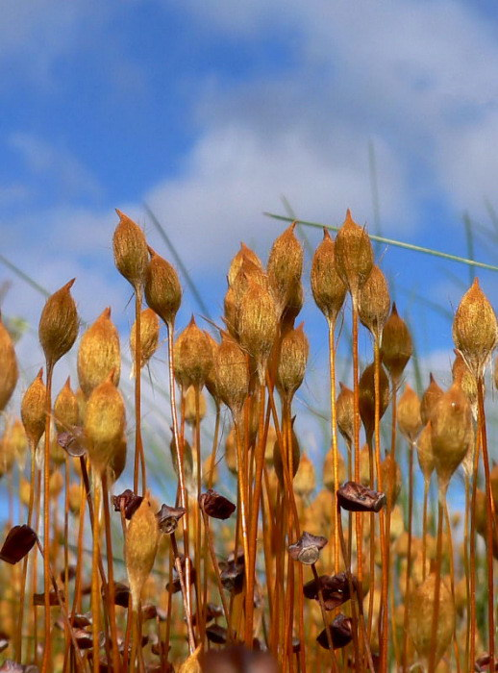
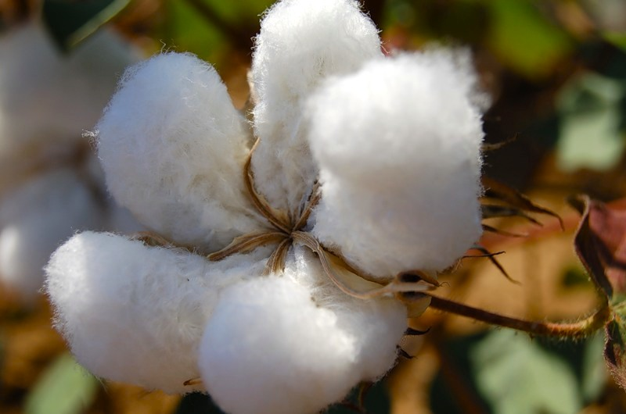 Хлопчатник – это однолетнее кустарниковое растение высотой около метра. Его плоды – коробочки, которые многочисленные семена, покрытые длинными волокнами. Эти волокна называют хлопком. Волокна хлопка имеют различную длину – от 6 до 52мм. Природный цвет волокон хлопка – белый или кремовый, но встречаются и бежевые, зелёные и другие цвета.
Хлопок быстро впитывает влагу и быстро высыхает. Под действием солнечных лучей постепенно теряет свою прочность. На ощупь волокна мягкие, тепловатые, горят как бумага. Ткани, вырабатываемые из хлопка называются хлопчатобумажными (сатин, ситец, бязь, фланель, вельвет и т.д.). Они прочны, гигиеничны, легкие. Легко стираются и утюжатся.
Свойства льна
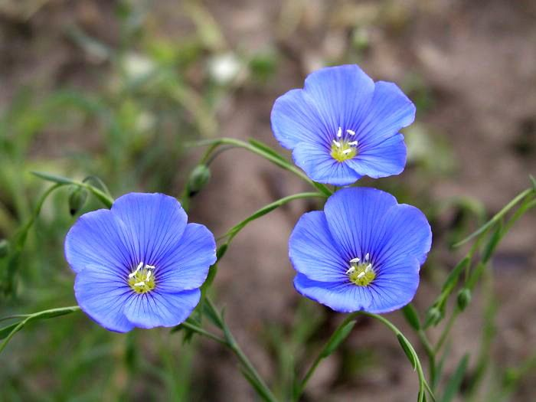
Лён – однолетнее травянистое растение, дающее волокно того же названия. Льняное волокно находится в стебле растения, поэтому называется лубяным. Длина волокон равна 35-90 мм. Цвет волокон льна от светло-серого до темно-серого. Лён обладает характерным блеском, так как его волокна имеют гладкую поверхность. Способность впитывать влагу у льна, стойкость к свету выше, чем у хлопка. На ощупь волокна льна всегда прохладные и жёсткие. Горит лён также как и хлопок. Льняные волокна используют для производства льняных тканей. Льняные ткани имеют гладкую, блестящую поверхность, прочны, сильно сминаются, но хорошо утюжатся, легко отстирываются.
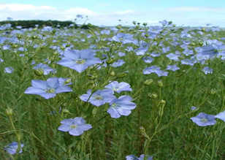
Литература

  - Технология. Технология ведения дома: 5 класс: учебник для учащихся общеобразовательных учреждений/Н.В.Синица, В.Д. Симоненко. – М.:Вентана-Граф, 2012.-192с.
  - Технология: 5 класс: учебник для учащихся общеобразовательных учреждений/ [ И.А.Сасова, М.Б. Павлова, М.И.Гуревич и др.] ; под ред. И.А.Сасовой. – 4-е изд., перераб. - М.:Вентана-Граф, 2012.-240 с.
  - Технология. Обслуживающий труд: 5 класс: учебник для учащихся общеобразовательных учреждений/ [Ю. В. Крупская, Н.И. Лебедева, Л.В. Литикова и др.] ; под ред В.Д. Симоненко. – 4-е изд., перераб. - М.:Вентана-Граф, 2009.-192с.
  - .Деятельностная модель урока в условиях ФГОС: проектирование и анализ[Текст]:Методические рекомендации/под общей редакцией Т.Ф.Есенковой, В.В.Зарубиной. – Ульяновск: УИПКПРО, 2012. -208с

